EJERCICIOS DE SQL
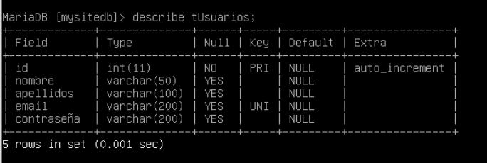

DESCRIBIMOS LAS CARACTERÍSTICAS DE LAS TABLAS:

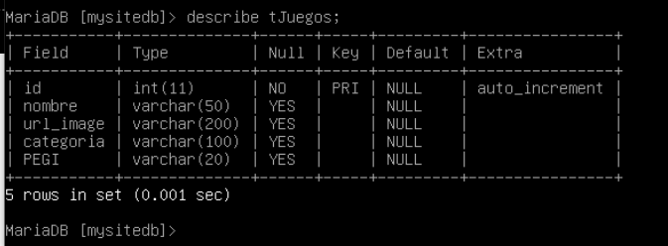
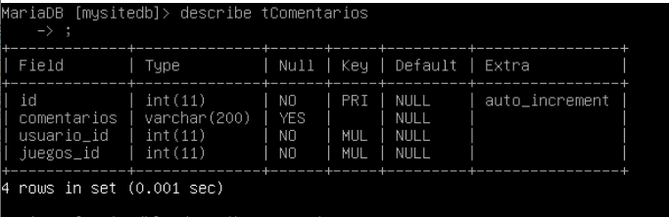

HACEMOS UNA CONSULTA DE TODOS LOS REGISTROS DE CADA TABLA

